FNEC-FP FO
fédération nationale de l'enseignement, de la culture et de la formation professionnelle.
section départementale : 93 Bd de SUISSE 31200 TOULOUSE
Tél/Fax : 05 61.47 89 55 Mail : fnecfpfo31@gmail.fr

Toulouse le 19 février 2020

A M

Convocation

Aux délégués à l’Assemblée générale de la FNEC-FP FO 31

Chère, cher camarade, Tu es prié(e) de participer à
L’Assemblée générale statutaire des syndicats de la FNEC-FP Force Ouvrière de Haute-Garonne
vendredi 27 mars 2020 de 9h00 à 16h30
à l’Union départementale FO 93 Bd de Suisse, 31200 Toulouse
Cette assemblée se tiendra en présence de
Sylvie Borios, Secrétaire générale adjointe de l’Union départementale FO de Haute-Garonne Edith Bouratchik, membre du secrétariat fédéral de la FNEC-FP Force Ouvrière

Comptant sur ta présence qui est indispensable, reçois chère, cher camarade mes salutations fraternelles

Le Secrétaire départemental,
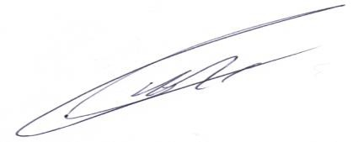

Yannick Delpoux

Cette convocation est à joindre à ta demande d’autorisation d’absence de droit au titre du Décret 82-447 du 28 mai 1982.

